***Мастер класс для совместного творчества родителей с детьми***

**«Северное сияние»**

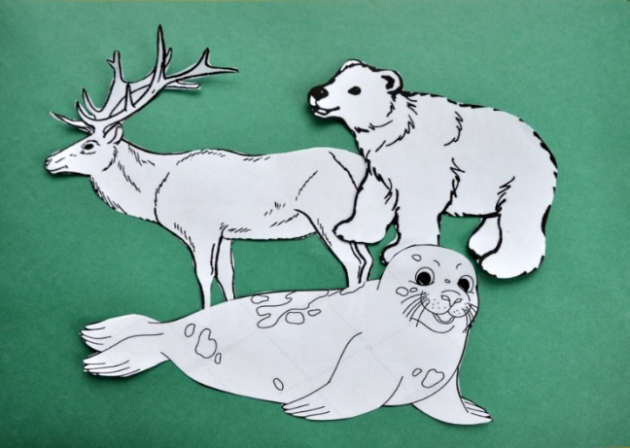

Для работы нам понадобятся картинки животных севера, распечатанные и вырезанные заранее.

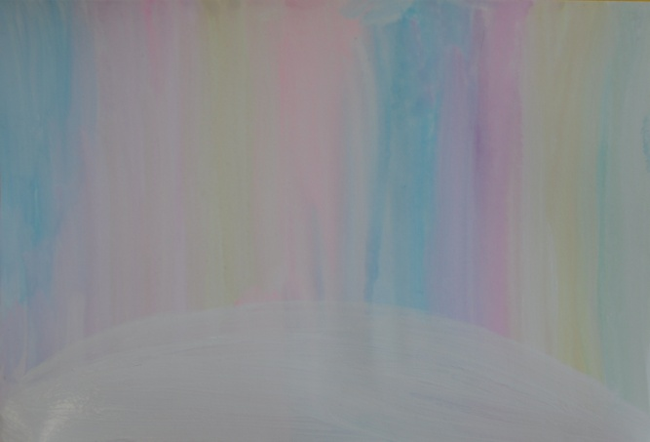

Раскрашиваем лист пастельными тонами вертикально.

Цвета выбираются произвольно.

Рисуем белой гуашью сугроб.

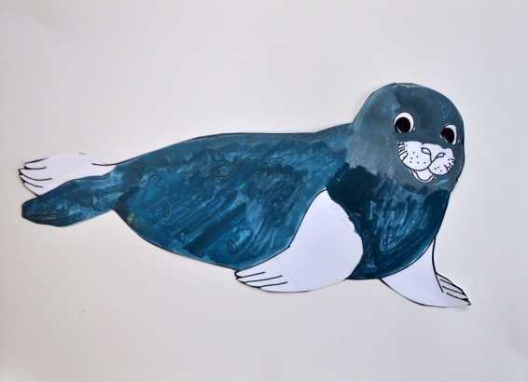

Подбираем цвет тюленю.

Можно использовать серую краску с добавлением синеватого оттенка.

Оставляем не закрашенными плавники и мордочку, они будут другого цвета.

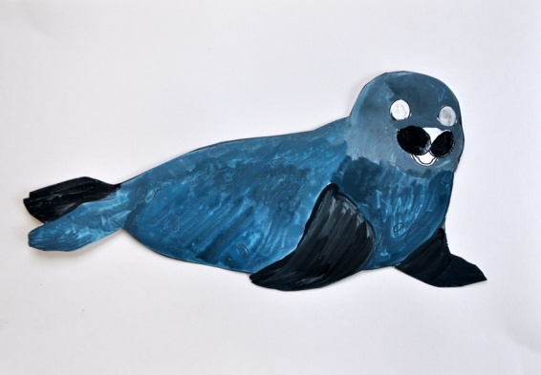

Добавляем в цвет тюленя, немного черного оттенка,

это будут плавники и мордочка.

Закрашиваем глаза белой гуашью.

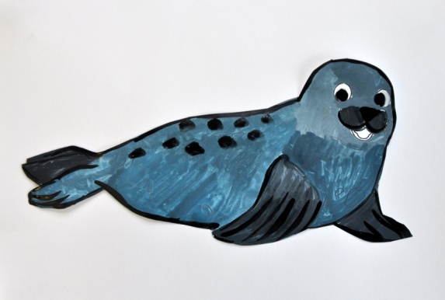

Обводим тюленя черной краской, рисуем пятна, зрачки.

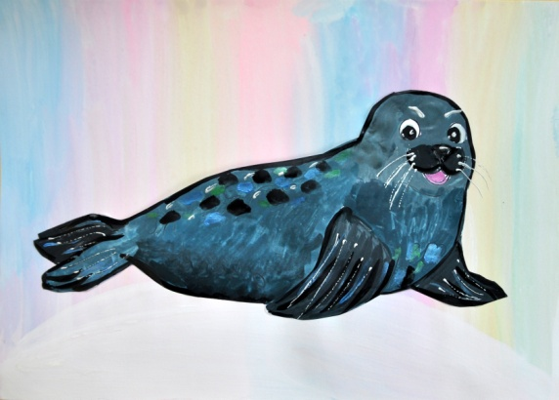Наклеиваем нашего северного жителя на рисунок с северным сиянием. Дорисовываем усы, брови, язычок, можно еще добавить пятен другого цвета на спинку тюленя. Ставим блики на глазах.

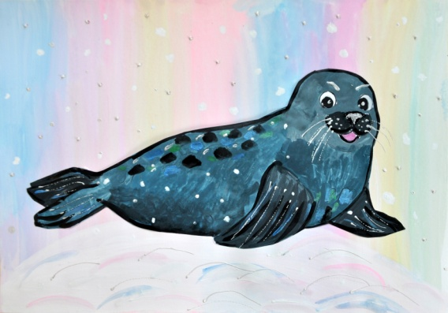

Рисуем снег, добавляем разноцветные сугробы.

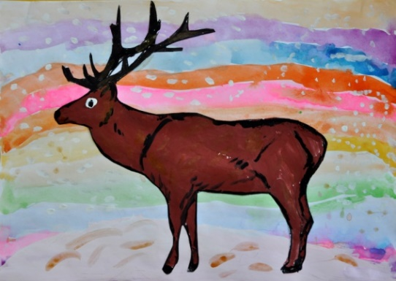По такому же принципу можно нарисовать других северных жителей.

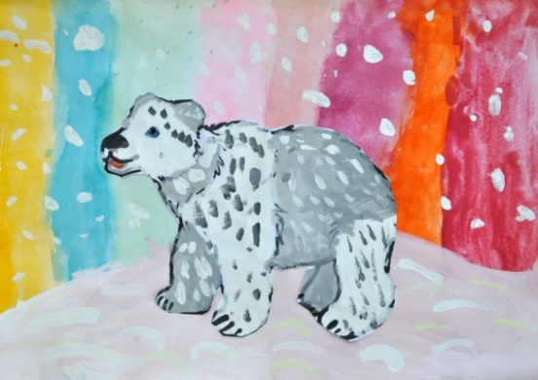

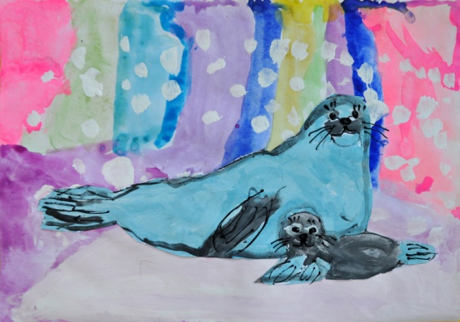

Подготовила воспитатель ГБОУ школа № 53  
 Смирнова Мария Сергеевна